表紙
店舗ﾄｳ内部のユニバーサルデザイン整備ガイドライン

東京都
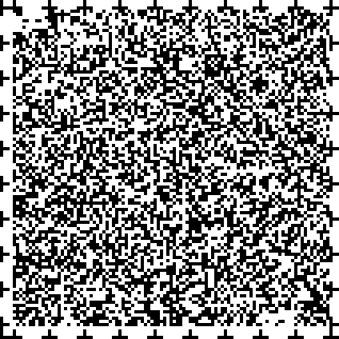
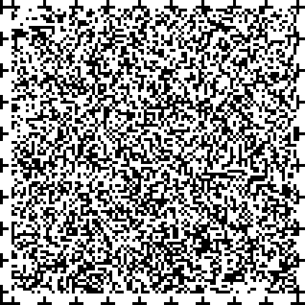
はじめに
東京都では、「東京都福祉のまちづくり条例」（以下「条例」という。）を制定し、出入口の構造などの「整備基準」を定め、病院、飲食店、物品販売業を営む店舗など、多数の者が利用する施設について、高齢者や障害者を含めたすべての人が円滑に利用できるようにするための整備を推進しています。

昨今の東京のまちには、傾斜路やエレベーター、そして視覚障害者向けの誘導ブロックなどが整備された建築物が数多く見受けられるようになりました。しかし、既存建築物や複合施設の個店の内部など、利用しにくい店舗も存在しています。

本ガイドラインは、条例の「すべての人が、安全で、安心して、かつ、快適に暮らし、又は訪れることができるまちづくり」を進めるという趣旨を踏まえ、店舗とう内部の整備など、整備基準だけでは補いきれない整備の考え方をまとめました。高齢者、障害者、子育て中のかたとう、様々な利用者からお聞きした、利用しやすい（しにくい）店舗とうの整備事例、整備に関わる要望などを勘案し、店舗とう内部の構造やレイアウト、施設を更に使いやすくする工夫などについて、具体的な整備事例も交えながら紹介しています。

施設の整備で最も重要な点は、条例に定める基準の数値を満たすことに加えて、高齢者、車いす使用者、ベビーカー使用者、視覚障害者、聴覚障害者トウ様々な人が円滑に利用できる、使いやすい整備を行うということにあります。施設の所有者、管理者そして設計などに携わる皆様が、各施設の規模や特性に応じた整備を進める中で、本ガイドラインを参考とされて、心のかよったユニバーサルデザインの施設整備が一層推進されることを願っています。

本ガイドラインの作成にあたっては、多くの皆様から御意見、御助言をいただき、また、撮影、資料提供などに御協力いただきました。御協力いただいた皆様に、改めて感謝申し上げます。
東京都福祉保健局生活福祉部

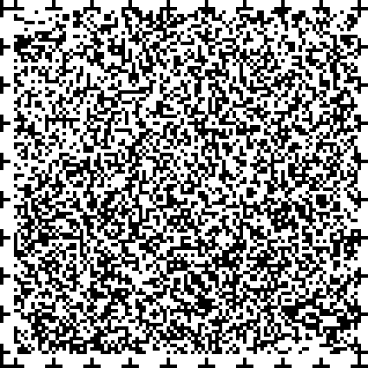
目次。
ガイドラインの趣旨と使い方。2ページ
Step1。店舗ﾄｳの出入口。4ページ。
１、だれもが店内に安全に入ることができるようにする。4ページ。
Step2の1、店舗ﾄｳ内部の共通の配慮。5ページ。
１、店内の段差をなくす。5ページ。
２、通路幅を広くとる。7ページ
３、危険・不安をなくす。9ページ。
４、会計を円滑にできるようにする。10ページ。
Step2の2。いろいろな種類別店舗ﾄｳ内部の配慮。11ページ。
１、飲食店での配慮（テーブル配置）。11ページ。
２、ブッパン店での配慮。14ページ。
３、窓口サービスが主体の店舗での配慮。16ページ。
４、理容・美容室などでの配慮。19ページ。
５、診療所での配慮。20ページ。
Step3の1。案内標示、照明の配慮。21ページ。
１、文字の書体・色、表示位置、ピクトグラム（図記号）の活用による表示のわかりやすさ。 21ページ。
２、色相、明度、照明による空間のわかりやすさ。23ページ。
Step3の2。さらに加えるべき配慮。25ページ。
１、トイレの工夫。25ページ。
２、使いやすいエレベーター。28ページ。
３、階段。30ページ。
４、出入口の工夫。30ページ。

整備の考え方一覧、（チェックリスト）。32ページ。
協力施設一覧。36ページ。
作成に御協力いただいた方々。37ページ。
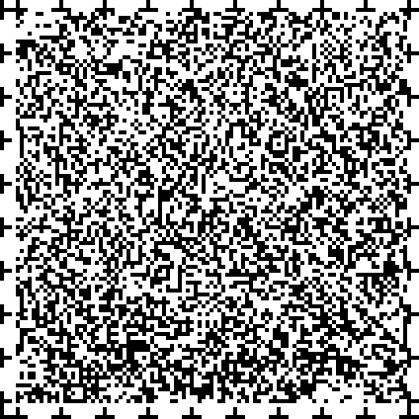
２ページ
ガイドラインの趣旨と使い方

東京都福祉のまちづくり条例では、病院、飲食店、物品販売業を営む店舗など、多数の者が利用する施設について、高齢者や障害者を含めたすべての人が円滑に利用できるように、施設を所有し、又は管理する者が守るべき整備基準を定めています。
しかし、整備基準は施設として整備すべき最低限の基準であり、施設の利用者がその目的を達成するためには、個々の店舗ﾄｳ内部についても、円滑に利用できるための整備が必要です。そして、すべての人が、利用できる店舗ﾄｳを限定されることなく、商品や飲食の種類を、自らの意思で、自由に選択できる環境を整える必要があります。
本ガイドラインは、条例に定める整備基準を満たした上で、それに加えて必要となる、店舗ﾄｳ内部における整備の考え方を中心にまとめています。

- 本ガイドラインの各章は、施設の規模や特性に応じてユニバーサルデザインの工夫ができるように、次のような項目で構成しています。
以下、表。５つの項目ごとに、項目の説明がある。
項目。 | 項目の説明。
問題点と現状。 | 高齢者、障害者、子育て中のかたとうからヒアリングした問題点と現状を紹介しています。様々な人が、何に困っているのかを理解してください。
整備の考え方。 | 整備の考え方に沿って、対応策を検討してください。
整備イメージ図。 | 整備の考え方をイメージしやすいように図を示すとともに、具体的な説明を加えています。
整備事例。 | 実際に整備に取り組んでいる事例を紹介しています。
コラム。 | その他の工夫事例などを紹介しています。小規模な店舗の事例では、整備としては不十分と思われる事例も紹介していますが、何もしないのではなく、まずできることから始めていただくという趣旨から紹介しています。整備の工夫の参考としてください。

3ページ
ユニバーサルデザインの施設整備１、２、３

○本ガイドラインは、条例の対象としていない店舗ﾄｳ内部における整備の考え方を中心に、必要な配慮や工夫を３つのポイントとしてまとめています。
○施設の所有者、管理者、設計者が、高齢者、障害者、子供、外国人、妊産婦、傷病者ﾄｳ、すべての利用者を歓迎する意識を持ち、法令や条例に定める基準に加えて、それぞれの施設に応じた創意・工夫を行い、安全、安心、快適に利用できる施設整備を進めることが重要です。

Step  1. | 誰もが店内に入ることができる。
Step  1. | 店舗ﾄｳの出入口の整備は、条例により、施設の新設又は改修の際は遵守義務であるが、既存の施設は努力義務となっている。ユニバーサルデザインの視点に立った施設整備を進める為には、既存の施設においても、様々な利用者が店内に入ることができるような配慮や工夫に努める必要がある。 | （４ページ）

Step  2. | 誰もが施設の利用（来店）目的を達成することができる。
Step  2. | ユニバーサルデザインの視点に立った施設整備の目的は、すべての人がその施設を訪れた目的を達成することができることにある。規模や状況により店舗ﾄｳのすべての場所を利用できるように整備することが困難な場合は、店内の一部分だけでも利用可能なように整備をし、人的対応などのソフト対応も併せて、店舗側の歓迎の姿勢を伝えることが重要である。 | Step２の１  ５～10ページ  Step２の２  11～20ページ

Step  3. | 誰もがよりわかりやすく、円滑に施設を利用できる。
Step  3. | 案内標示、トイレ、エレベーターなどの整備は条例に定める整備基準があるが、様々な人の利用を考慮して、それぞれの施設の目的や状況に応じて、さらにわかりやすく、使いやすくする工夫が必要である。 | Step３の１  21～24ページ  Step３の２  25～31ページ

用語
条例＝東京都福祉のまちづくり条例
整備基準＝東京都福祉のまちづくり条例及び同施行規則に定める整備基準

※SPコードの注釈：男性の声＝墨字の本文・図版の説明。女性の声＝ページ番号、図版内容の補足解説など。

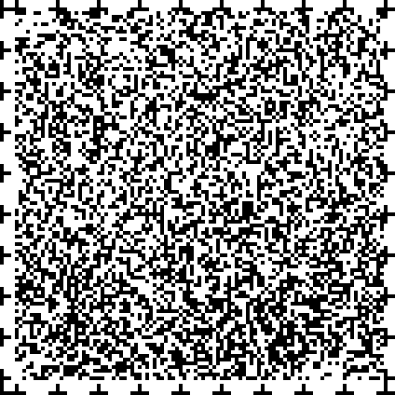
４ページ
Step1 店舗ﾄｳの出入口
１ だれもが店内に安全に入ることができるようにする

問題点と現状
●入口に段差があると、車いす使用者は店内にﾊｲﾚﾅｲ。高齢者やベビーカー使用者ﾄｳも店内に入りにくい。
・２段以上の段差は、介助者がいても乗り越えることが難しい。
・電動車いすは重量があるため、人的介助でも対応できないことがある。
●入口の幅が狭いと、車いす使用者がﾊｲﾚﾅｲ場合がある。
●目立たない数センチのわずかな段差や傾斜、足ふきマットは、高齢者ﾄｳ、足が上がりにくい人がつまずきやすく危険である。

整備の考え方
（１）店舗の出入口に段差を設けない。段差がある時は傾斜路を設ける。既存施設などで段差の解消が構造上不可能な場合は、次善の策として、必要な時に使えるスロープ板を用意しておく。
（２）出入口は、車いす使用者が出はいりできる幅を確保する。
（３）高齢者、弱視者ﾄｳも安心して移動できるよう、段差が残る場所では、段ばな（段の先端）に色をつけるなど、目立つようにする。

整備イメージ図
図版：平面図、２人の車いす使用者がそれぞれ80cmの幅と85cmの幅を通過する。
説明：
出入口の整備基準幅は85cm（。直接地上へ通ずる出入口の幅は100cm。）だが、床面積合計が200平米未満の店舗は80cmとすることができる。

図版。説明：
数センチのわずかな段差に足ふきマットがかかっていると段差に気づかず、つまずく危険がある。段差をなくすことが望ましいが、テナント店舗で段差を解消できない場合は、マットをかけず、段差があることがはっきりわかるように工夫する。

整備事例
写真１：店の入り口付近。
説明：
敷地内で傾斜路をつくり、段差を解消している例

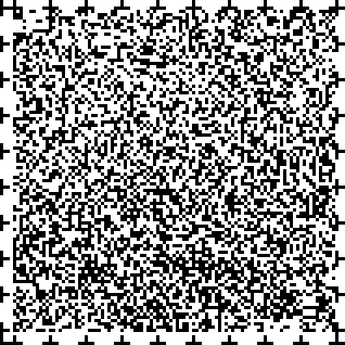
５ページ
Step2の1店舗ﾄｳ内部の共通の配慮
１ 店内の段差をなくす
問題点と現状
●出入口と同様、店内に段差があると、車いす使用者は利用できない。高齢者、ベビーカー使用者ﾄｳも利用しにくい。
●高齢者や視覚障害者ﾄｳは、ちょっとした段差に気づかずに、つまずく場合がある。

整備の考え方
（Step1、「店舗ﾄｳの出入口、」に準じて整備を行う。）
（１）すべての人が原則として単独で店内を移動できるよう、店内に段差を設けない。

整備イメージ図
図版：平面図。店舗内部。入り口の先と、すべてのテーブル席がある場所の間に一段の段差があり、端に傾斜路が設置されている。
説明。：店内には段差を設けないことが原則であるが、やむを得ず段差が生じてしまう場合は、傾斜路を設置し、車いす使用者やベビーカー使用者ﾄｳが店内を円滑に移動できるようにする。

コラム 「整備基準（遵守基準）」における傾斜路のこう配などについて（抜粋）
- こう配は12分の1以下とする。
- 手すりを設ける。
- 始点、終点には平たん部を設ける。
- 傾斜のある部分はすべりにくい材料や仕上げとし、特に表面が濡れるおそれがある部分は仕上げに配慮する。
・傾斜のある部分は、平たん部の色と明度差の大きい色とすることなどにより、これらと識別しやすいものとする。
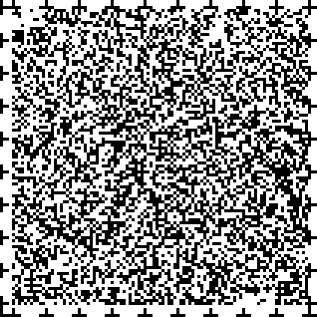
６ページ

イラスト：入り口の先に一段の段差がある店。バツじるしﾂｷ。
説明：
入口が平たんでも、店内に段差があると車いす使用者ﾄｳは利用できない場合がある。
→
イラスト。前のイラストと同じ店。入り口の先に傾斜路がある。丸じるしﾂｷ。
説明：
傾斜路を設けることで、最小限の介助で店内に入ることができる。

イラスト。入り口の先に踏み石が敷かれている店。バツじるしﾂｷ。
説明：
大きな溝や凹凸があるデザインの通路では、車いす使用者や高齢者ﾄｳが移動しにくい。
→
イラスト。前のイラストと同じ店。入り口の先は、床面のすきまがない通路。丸じるしﾂｷ。
説明：
溝や凹凸をなくし、通路を平たんにする。

整備事例
写真１、２。：それぞれ店内の傾斜路。
説明：
フードコート内に設けられた傾斜路。
テナントとして入っている洋食店内に設けられた傾斜路。
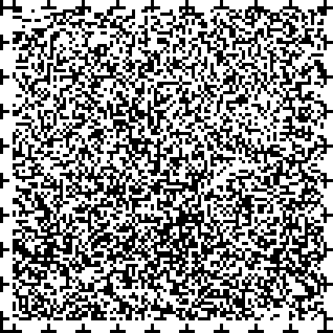
７ページ
２ 通路幅を広くとる

問題点と現状
●通路幅が狭く、車いす使用者や松葉杖使用者ﾄｳの通行や転回が難しい場合がある。
●電動車いすは、操作する人によってはまっすぐ走りにくい場合がある。
●手動の車いす使用者がハンドリム（車輪を回す輪）を操作する時に、狭い通路では商品やポップ（値札など）が邪魔をする場合がある。

整備の考え方
（１）店内の通路は、車いす使用者やベビーカー使用者ﾄｳが、テーブルや目的の棚まで行けるような幅員を確保する。
（２）小規模な店舗ﾄｳで、通路幅を広く確保することが難しい場合でも、飲食店の場合は最低でも1か所のテーブルまで、客が単独で行けるようにする。
（３）車いす使用者が転回できる場所を、店内に1か所以上確保する。
（４）商品やポップ（値札など）が通路にはみ出して通路幅を狭めないようにする。

整備イメージ図
図版：平面図、商品棚の間に車いす使用者２人。
参考寸法。商品棚の間の距離が90cm～。転回するための広さが半径140cm～。

図版：平面図、テーブル席２つの間の通路に車いす使用者。通路からテーブルの可動いすの位置に入る矢印。
説明：
商品棚やテーブルの間の幅を十分にとる。

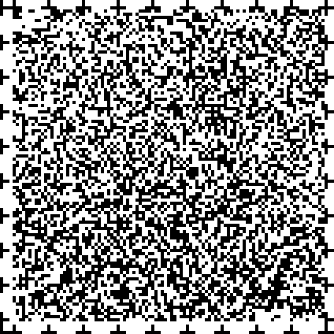
8ページ

図版：6つの平面図。
説明：
車いす使用者の動作寸法。（東京都福祉のまちづくり条例施設整備マニュアル）

■車いす使用者が通行できる最低限の幅：横幅90cm
■松葉杖使用者が通行しやすい幅：横幅120cm
■車いす使用者と横向きのﾋﾄがすれ違える最低限の幅：横幅120cm
■車いす使用者と人がすれ違える最低限の幅：横幅140cm
■車いす使用者同士がすれ違える最低限の幅：横幅180cm
■180°転回の場合：横幅140cm、縦幅170cm。
説明：
この図はJIS（ジス規格による車いすを基準としており、最低限の寸法である。障害の種類によって規格より大きな車いすを使用する人もいるので、より通路幅を広くすることで、多くの人が利用しやすくなる。

整備事例
写真１：幅が約150cmの中央通路と両側にテーブル席。
説明：
中央の通路に余裕がある韓国料理店の例。だれもが通行しやすく、車いす使用者も転回できる。

コラム、飲食店での工夫事例
写真２：店内の、幅が約80cmの通路。
説明：
車いす使用者も利用できるトイレを整備している寿司店の例。トイレへの通路は80cmと狭いが、通路がすっきりと片付いており、ゆっくり通ればトイレまで行ける。小規模店舗であっても、店舗側の配慮で多くの人に使いやすい工夫が可能である。


9ページ
３ 危険・不安をなくす
問題点と現状
●大人は子供の目の高さの状況に気がつきにくいため、子供の思わぬケガにつながる場合がある。
●聴覚障害者はトイレや試着室などの個室内では、店内で緊急の警報が鳴ったり、戸を叩かれても気がつかない。

整備の考え方
（１）子供の目の高さに危険な出っ張りをつくらない。
（２）聴覚障害者の安全のために、仕切られた席やトイレなどの空間に、緊急時に光るフラッシュランプ（点滅灯）などを設置する。

整備イメージ図
図版：側面図、立っている幼児の目の高さを表す。
説明：
2歳から5歳児の目の高さは、80cmから100cm程度である。（厚生労働省保健局「平成18年国民健康・栄養調査報告」の身長の平均値より10cm引いた値とした。）

イラスト：ブッパン店内。商品棚の下の段の商品と、女性と手をつなぐ子供の目の高さが同じ位置であることを示す。
説明：
子供の目の高さに、棚や値札などがはみ出さないように整理する。

コラム 「緊急時の設備について」
聴覚障害者、視覚障害者が、非常事態発生を早く知ることができるような配慮が重要である。光、文字、音、音声などによる警報装置や非常放送設備を設置する。

写真１。説明：
トイレの便房内に緊急時に光るフラッシュランプを設置している例

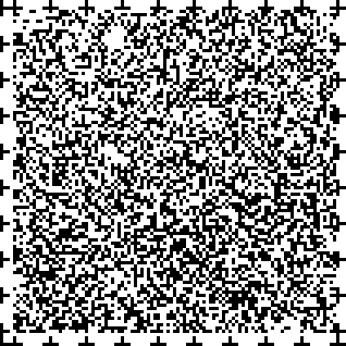
10ページ
４ 会計を円滑にできるようにする
問題点と現状
●レジまわりが狭く、車いす使用者ﾄｳがレジで会計ができない（しにくい）ことがある。
●車いす使用者は視線が低いので、レジで店員との会話や金銭のやりとりがしにくい。
●高齢者、聴覚障害者ﾄｳは、レジで店員の言葉（金額など）が聞き取れないことがある。
●乳幼児を連れた者、高齢者、杖使用者ﾄｳは、レジでの財布の出し入れに手間取ることがある。

整備の考え方
（１）客と店員が円滑にお金や商品のやりとりや会話ができるレジカウンターの高さ、及び車いす使用者やベビーカー使用者ﾄｳが使えるレジの通路幅を確保する。
（２）レジは、客側からも金額を確認できるようにする。
（３）手荷物や杖を置いて財布の出し入れができるように、レジ前に荷物や杖を一時的に置ける台などを設置する。

整備イメージ図
図版：平面図、レジがある低いカウンターをはさみ、店員と車いす使用者の客。
説明：
レジは客側から見える金額表示。低いカウンターを設置し、円滑に買い物のやりとりができるようにする。

図版：平面図、通路幅の異なるレジが並ぶレジコーナー。
説明：
車いす使用者が通れる幅のレジを確保する。

図版：側面図、約70cmの高さのレジカウンター。客側に荷物置き台が設置されている。カウンターをはさみ、立っている店員と、車いす使用者の客と、荷物を持った女性の客。

整備事例
写真１：約110cmの幅のレジコーナー。
説明：
通常のレジの通路幅は、70cm程度であるが、110cm程度の広い幅のレジが用意されている。

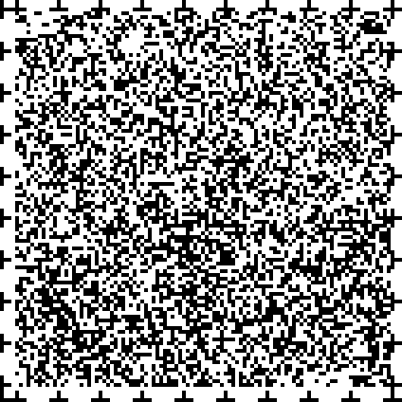
11ページ
Step2の2 いろいろな種類別店舗ﾄｳ内部の配慮
１ 飲食店での配慮（テーブル配置）
問題点と現状
●車いす使用者が店内に入り、飲食をすることができない店がある。
●車いす使用者は、車いすのままテーブルに着くので、固定いすは利用できない。
●テーブルといすが高いカウンター席は、車いす使用者や高齢者ﾄｳは利用しにくい。
●間仕切りがあるために空間が狭まり、車いす使用者が席に着けない場合がある。
●聴覚障害者は、会話による注文がしにくい。視覚障害者は印刷の文字や看板のメニューだけでは、好きなものをゆっくり選びにくい。

整備の考え方
（１）車いす使用者が車いすのまま席につけるように、固定していないいすで、一般的な高さのテーブル席・カウンター席を用意する。本人が席を選べることが望ましい。
（２）間仕切りは、可動式とする。
（３）聴覚障害者や視覚障害者ﾄｳが注文しやすい、写真メニュー、タッチパネル、点字メニューなどの工夫をする。

整備イメージ図
図版：平面図、５つのテーブル席。２つの座敷席。十分な幅員の通路。
説明：
通路幅も十分なテーブル配置にする。車いす使用者や高齢者はテーブル席が利用しやすいが、小さな子供連れは座敷が安心して利用できる。複数ｼｭの形態の席を配置すると、多くの人が希望に応じて席を選びやすい。

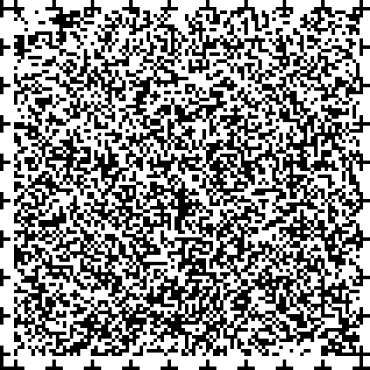
12ページ

図版：平面図、奥に10個のいすの、高いカウンター席。入り口の右に２つの可動いすのテーブル席１つ。入り口の左に３つの可動いすの低いカウンター席１つ。
説明：
高いカウンター席中心の店舗にも、出はいりがしやすい場所に、1か所以上のテーブル席や低いカウンター席を用意する。

図版：側面図、テーブルにつく車いす使用者。テーブルの下端高さ65cm程度、上端高さ70cm程度、奥行き45cm程度。
説明：
車いす使用者も食事ができるテーブルを用意する。高さは70cm程度が利用しやすい。ひざが奥まで入るように、下部に奥行きのあるテーブルが利用しやすい。

図版：平面図、テーブル席の長辺のいすのすぐ後ろに固定式間仕切りがあり、テーブルと間仕切りの間の席につけない車いす使用者。
説明：
固定式間仕切りがあり、車いす使用者が席に着けない。

図版：平面図、テーブル席の長辺のいすのすぐ後ろの間仕切りを横にずらして、席につく車いす使用者。
説明：
間仕切りを動かせると、車いす使用者がテーブルに着きやすくなる。

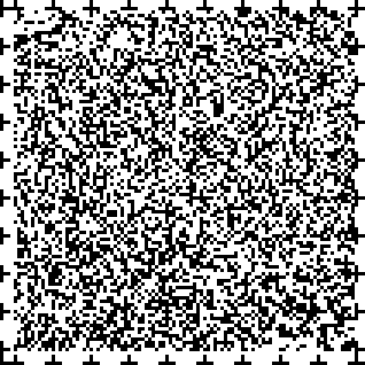
13ページ
整備事例
写真１：４つのいすのテーブル席。
説明：
移動が楽な出入口近くに車いす使用者が利用しやすいテーブルを設置しているが、通路幅も十分にあるので、奥のテーブルを利用することもできる例。左手にはｺ上がりの座敷もあり、客の選択肢が広がる。

写真２：奥に高いカウンター席と手前に４つのいすのテーブル席。
説明：
カウンター席の他に、出入口付近に２種類の可動いすのテーブル席が設けられているラーメン屋。テーブルのｼﾀも広くあいている。

写真３：居酒屋、テーブルの上にタッチパネル用注文画面。
説明：
タッチパネルは聴覚障害者ﾄｳも注文しやすい。

写真４：定食セットメニューの名前と、セットの全内容の大きな写真。
説明：
写真付メニューは選択の助けになり、聴覚障害者ﾄｳが指で差して注文しやすい。

コラム 「高齢者にとって座りやすいいすの配慮について」
高齢者にとって、膝よりも低いいすは、座る時も立ち上がる時も足腰の筋肉への負担が大きいため、利用しにくい。
足が下につかない掘りごたつ席や、机といすが固定されている席では、立ち上がりに苦労する高齢者もいる。安定したテーブルと肘置きがついた可動いすがあるとよい。

コラム 「乳幼児や子供に配慮した工夫事例」
写真５：棚やいすで囲われた一角。
説明：
乳幼児を連れた者は、ベビーカーが場所をとったり、子供が泣いたりするなどで、周囲に気を遣うことが多い。店の一角にキッズコーナーがあれば、乳幼児を連れた者でも気兼ねなく食事ができる。

写真６：飲食店の一角に、哺乳瓶の大きな図記号と、下に電子レンジなど。
説明：
調乳用のお湯、離乳食用の電子レンジを備えたコーナーを設置

写真７：カーテンで仕切られ個室になるいすと台。
説明：
店内に授乳室を設置
14ページ
２ ﾌﾞｯﾊﾟﾝ店での配慮

問題点と現状
●店舗では、自由に商品を見て、選べるような配慮が必要だが、店内の構造により、それが困難な人もいる。
●車いす使用者や高齢者ﾄｳは、低いところ、高いところに、手が届かない。視線が低いので、見上げるような視線が続くと疲れやすい。
●タイムサービスなど、変化する情報は音声だけで案内されることが多いので、聴覚障害者には伝わりにくい。
●道路に直接面した小規模な店内で、車いすを転回できない時に、介助者なしでバックして店外へ出るのは危険である。
●狭い試着室では、親は複数の子供と一緒にﾊｲﾚｽﾞに困ることがある。立ったままで着替えをすることが困難な人は、試着をためらうことがある。

整備の考え方
（１）商品棚は、車いす使用者の視線でも選びやすく、商品を整理して陳列するなど、できるだけ手が届きやすい工夫をする。
（２）客へのお知らせは、音声情報と視覚情報との両方で伝える工夫をする。
（３）小規模店舗では、出入口とショーケースやレジの間に、車いす使用者やベビーカー使用者が、店内にﾊｲﾚﾙスペースを確保する。

整備イメージ図
図版：側面図、車いす使用者が手を伸ばす。
説明：
車いす使用者の手が届きやすい高さは100～110cm程度である。

図版：平面図、ショーケースと低いカウンター、荷物置き。ショーケースと壁の間に車いす使用者。
ショーケースと壁の間に車いすが転回できるスペース。140cm。
説明：
店舗ﾄｳの入口は、入口に段差がなく中までﾊｲﾚﾙようにし、車いす使用者が転回できるスペースを確保する
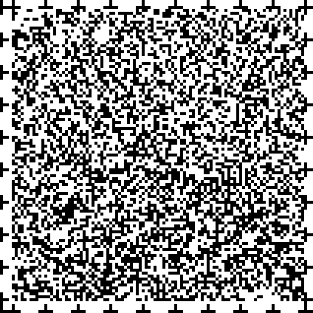

15ページ
写真１：通路の脇の床面に、商品整列時の目安となる点が一列についている。
説明：
商品がはみださないように、通路部分に目印をつけている。

イラスト：一番上の棚に、斜め下向きの鏡がついた商品棚。客の車いす使用者。
説明：
鏡をつけて、上段に何があるかわかるようにしている。

イラスト：看板に「タイムサービス。12時から、和牛、２割引、30名さま」と書かれている。スピーカーマイクから「12時から和牛２割引タイムセールを行います。先着30名様。おはやめにどうぞ」と放送されている。
説明：
音声で流す情報は、視覚情報もあわせて提示する。

コラム 「試着室の工夫事例」
写真２：試着室の中。
説明：
子供と一緒にﾊｲﾚﾙ広い試着室。いすや手すりも整備し、高齢者、障害者ﾄｳにも配慮している。

コラム 「小さな八百屋での工夫事例」
写真３：二段の商品棚。上の棚の高さは床から約120cm。下の棚の高さは約50cm。
説明：
低い商品棚で、車いす使用者も買い物がしやすくなっている。上の棚も値札が見やすいように設置されている。

写真４：約120cmの中央通路と、両側に商品棚。
説明：
通路幅は車いす使用者の転回に十分ではないが、中央の通路は整理されていて、移動しやすい。


16ページ
３ 窓口サービスが主体の店舗での配慮

問題点と現状
●車いす使用者は、高いカウンターや、ひざが下に入らない机では、書類などに記入することが難しい。
●高齢者は、座れる場所、手荷物を置いたり、ゆっくり手続ができる場所が必要である。
●視覚障害者や聴覚障害者、耳が遠い高齢者は、店内の音楽や宣伝アナウンスが大きすぎると、順番待ちの呼び出しの音、職員の説明等、重要な情報を聞き落とす恐れがある。
●乳幼児を連れた者、ベビーカー使用者は、周囲に気を遣うことが多い。

整備の考え方
（１）対面式で座って対応できるカウンターを、わかりやすい位置に設置する。
（２）車いす使用者や高齢者が座って使える、高さの異なる記帳台や窓口などを設置する。
（３）順番呼び出しや情報を提供する時には、音声情報と視覚情報との両方で伝えるようにする。
（４）対応中も子供が待てたり、ベビーカーをそばに置けるスペースを確保する。

整備イメージ図
図版：平面図、入り口の左側に案内と番号札の機械。右側にｻﾞｲとﾘﾂｲの記帳台。車いす使用者はｻﾞｲの記帳台へ矢印。店舗奥に一列に、高さや仕切り幅の異なるサービスカウンター。カウンター上に電光掲示板。店舗中央に、手すり付の５人がけいすが２列。横にベビーカーを置ける広めのスペース。

図版：前の平面図のサービスカウンター部分の側面図。介助者と並んで座れるいす２つの低いいすのカウンター。少し高いいす１つのｻﾞｲカウンター。いすなしのﾘﾂｲカウンター。
説明：
ひざ関節が不自由な人のために高さの異なるいすを用意する。

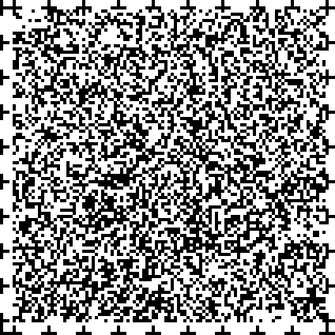
17ページ
整備事例
写真：以下８枚。
写真１、説明：
[サービスカウンター］車いす使用者や高齢者が座って対面で対応できるサービスカウンター。介助者も座れる幅と、足元の奥行きが確保されている。

写真２、説明：
[情報コーナー]低いカウンターで、車いす使用者のひざが奥までﾊｲﾚﾙようになっており、容易にチラシをとることができる。

写真３、４、説明：
[記帳台]高さの異なる記帳台を設置している。ｻﾞｲ。ﾘﾂｲ。

写真５、説明：
[サービスカウンター] 仕切り板に、杖を立てかけたりするための、切れ込みをつけるなどの、細かな配慮をしている。

写真６、説明：
[番号表示機]順番待ちの時に、音声による読み上げと視覚情報で番号をわかりやすく表示する。

写真７、説明：
[電光掲示板]必要な時にはいろいろな文字情報を流すことができる。緊急時にも対応できる。

写真８、説明：
[筆談器と呼び出し端末]端末を客に貸し出し、順番が来ると、振動で知らせることができる。

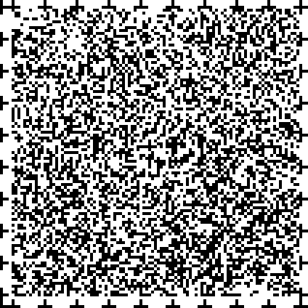
18ページ

写真１、２、説明：
番号札をとる機械の上に、待ち時間が表示され、状況に応じて差し替えられる。聴覚障害者も、状況に応じた情報を得られると安心できる。

写真３：一列のサービス対応のｻﾞｲカウンター。真ん中に通路があり、区切られている。手前は、音量を小さくし、声を聞き取りやすくしている。奥側は、音楽などが流れている。
説明：
聴覚障害者（難聴者）や高齢者、視覚障害者に配慮した窓口付近では、店内の音楽や常時流している案内放送などの音を小さくし、会話を聞きとりやすくする。

コラム 「金融機関での工夫事例」
写真４：ＡＴＭコーナー。幅の広いＡＴＭに横づけする車いす使用者。
写真５：幅の広いＡＴＭを利用中のお母さんと、横に待つ子供２人とベビーカー。
このＡＴＭの横幅は、通常が75cm。幅が広い方が150cm。
説明：
通常よりも幅の広いＡＴＭコーナーを設け、隣の利用者への影響なく、車いす使用者が横づけしやすくしている。ベビーカー使用者、子供を連れた者も、子供を近くで見ながら手続ができる。

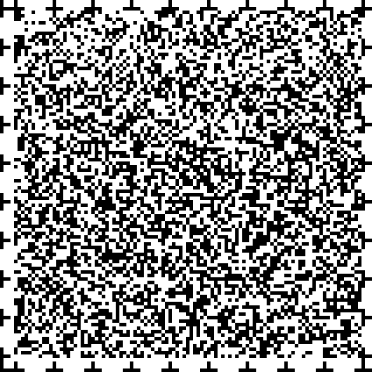
19ページ
４ 理容・美容室などでの配慮
問題点と現状
●理容・美容室などでは、車いす使用者ﾄｳは専用のいすに移乗しにくいことがある。

整備の考え方
（１）車いす使用者ﾄｳが、席の移乗の負担が少なく、利用しやすい調髪台などを工夫する。

コラム 「理容室での工夫事例」
写真１、説明：
車いすから移乗しやすいように、足をのせる部分が動き、手すりが設けられている。

写真２、説明：
シャンプー台が移動し、その場で洗髪できる。

写真３、４、説明：
車いす使用者が車いすのまま散髪できる台を設置している。

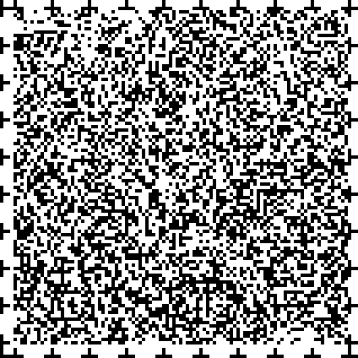
20ページ
５ 診療所での配慮
問題点と現状
●入口で靴を脱いで一段上がる入口の診療所では、段差があるので車いす使用者が入りにくい。
●つま先が上がりにくい、足に手が届きにくい高齢者や、足元が見えにくい妊婦には、スリッパに履き替える行為は負担になったり、危ないことがある。
●診察室の番号や名札が小さくてわかりにくいことがある。

整備の考え方
（１）出入口から診察室などまで段差を設けず、車いす使用者ﾄｳがそのままで円滑に移動できるようにする。
（２）入口で靴を脱ぐ場合には、手すりを設ける。また、履き替える時に座れるいすがあると便利である。
（３）診察室などの番号や名札は大きくし、わかりやすいように工夫をする。

整備イメージ図
図版：平面図、小さな診療所。出入り口から受付、待合室から診察室、検査室、だれでもトイレまでスムーズに移動できる矢印。
説明：
車いすや靴のままで、すべての部屋に行けることが望ましい。

整備事例
写真１、説明：
靴を脱がずにﾊｲﾚﾙ診療所。入口の段差は傾斜路で解消している。

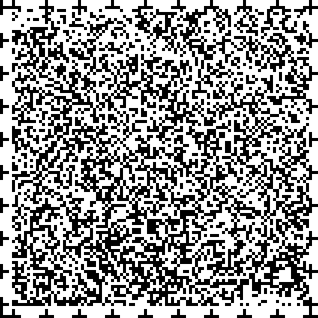
21ページ
Step3の1 案内標示、照明の配慮
１ 文字の書体・色、表示位置、ピクトグラム（図記号）の活用による表示のわかりやすさ
問題点と現状
●視覚障害者は、全盲、弱視、視野狭窄、色覚障害など、人によって見え方が異なる。高齢者には、加齢による視力低下や白内障の人が多い。
●明朝体の文字は、細い部分が見えない場合がある。
●色覚障害者は、色の違いを識別しにくく、色の違いに意味を持たせたサインなどは、その違いがわからないことがある。
●視覚障害者（弱視者）には、光がぎらついたり、白地の盤面や明るすぎる盤面は、まぶしく感じて、見えにくいことがある。
●見えにくい人は、サインや文字に近づいて確認する人が多いので、高い位置の案内標示のみの場合は表示内容を読めないことがある。
●視覚障害者の中で、点字を読める人は10％程度であり、点字対応をしても使えない人がいる。

整備の考え方
（１）文字の書体はゴシック体を基本とし、大きな文字で案内やサインを表示する。
（２）文字等の色と背景色は明度差を大きくするなど、色を使う時は、文字の配色（カラーユニバーサルデザイン）に配慮する。
（３）遠くから見える高い位置と、近づいて見える目の高さ、低い視線でもわかりやすい床面の表示などを併用する。
（４）ピクトグラム（図記号）と文字表記を併用し、わかりやすい表示を工夫する。
（５）英語のみ（Cash、Women/Menなど）の表記は避ける。

整備イメージ図
図版：側面図、近づいて見る人と車いす使用者の視線の先に標示。後方の人の見上げる視線の先に標示。
説明：
遠くからでも見やすい高さ、180cm。
車いす使用者や子供トウの低い位置からの視線でも見やすい高さ、125cm。
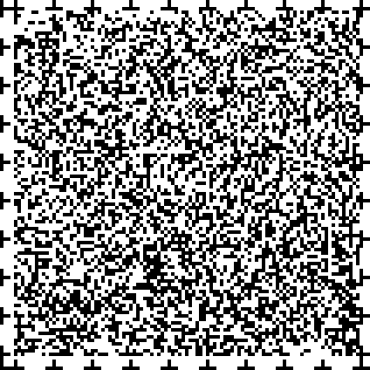
22ページ

整備事例
写真１：値札。ご奉仕品、たまねぎ、168円と大きく書かれている。
説明：
高齢者や弱視の人も読みやすく工夫された書体を利用している値札

写真２：銀行のサービスカウンターの上の２種類の案内看板。
説明：
文字の見え方に配慮した例。背景色と文字色の明度差が少ない左の看板よりも、文字を黒で縁取った右の看板の方が読みやすい。

写真３：スーパーのレジカウンターの場所と数を示す立方体の番号表示。
説明：
だれもが見やすいよう、背景色を濃い色とし、文字を白抜きにした案内表示

写真４：トイレを表す男女の姿の図記号と、コピー機の図記号とそれぞれに大きな矢印。
説明：
大きくはっきりとしたピクトグラム（図記号）で表示

写真５：床面の四角い表示。靴跡を禁止するマークと一緒に「くつをぬいでね」の注意が書かれている。
説明：
ベビーカー使用者や高齢者、子供は、足下に注意が行きがちなので、床に表示した低いサインは見つけやすい。

コラム 「視覚情報の色について（カラーユニバーサルデザイン）１」
色覚障害の人は、日本人の場合、男性では20人に１人、女性は500人に１人いるといわれている。色覚障害の多くは、「赤と緑の区別」がつきにくい。
案内標示や印刷物などをつくるときは、色がなくても理解できるようにデザインし、その上で強調のために副次的に色を使うようにする。色だけに頼った情報提供をしない。

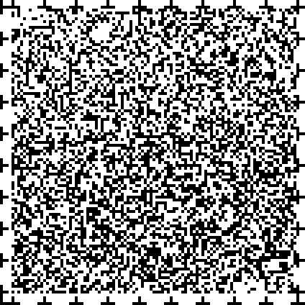
23ページ
２ 色相、明度、照明による空間のわかりやすさ
問題点と現状
●視覚障害者（弱視者）は、床や壁、家具などの色や照明の変化が少ない場合には、空間の把握がしにくいことがある。
●視覚障害者（弱視者）は、店全体が暗いと移動しにくい。暗い飲食店などでトイレに立つと席に戻れなくなることがある。

整備の考え方
（１）主要な通路、案内所、テーブルの番号、段差や危険がある場所は明るく、目立つようにする。
（２）通路の床面に色や素材を変えたリーディングライン（移動経路を示す床の表示）を設け、歩行者の移動経路を明確にする。

整備事例
写真１：インフォメーションコーナー。
説明：
案内所の上部と下部を照明などで目立たせ、遠くからでも発見しやすくしている。

写真２、説明：
壁に組み込んだ照明で、壁をわかりやすくしている。

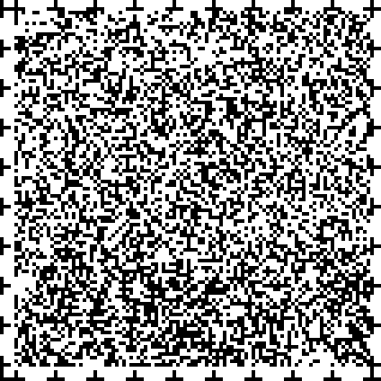
24ページ

写真１、説明：
床面の色と素材を変えて通路をわかりやすくしている。素材の違いは、カーペット部分は歩行者の快適性を、セラミックタイル部分は車いす使用者やベビーカー使用者の移動のしやすさを意図してつくられている。

写真２、説明：
エレベーター前ではカーペットの模様を変化させ、空間の違いを表している。

写真３、説明：
リーディングラインをつけて、店内を移動しやすくしている。周辺の床材と異なる素材としている。

写真４、説明：
色相・明度の差が大きい色を用いて通路にはっきりとしたラインを引き、歩行者の移動の経路を明確にしている。

コラム 「文字の色彩について（カラーユニバーサルデザイン）２」
色の選び方
・赤は濃い赤を使わず、朱色やオレンジを使う。
・黄色と黄緑はｾｷﾘｮｸ色覚障害の人にとっては同じ色なので、なるべく黄色を使い、黄緑は使わない。
・暗い緑は赤や茶色と間違えるので、青みの強い緑を使う。
・青に近い紫は青と区別できないので、赤紫を使う。
・明るい黄色は白内障では白と混同するので使わない。

色の組み合わせ例
文字色と背景色の明度差をはっきりさせる。印刷物の場合、白黒コピーでも見やすいかどうかが、ひとつの目安になる。

良い例：読みやすい青と黄。読みやすい黒と白。読みやすい黄と黒。
悪い例：読みにくい赤と黒。読みにくい赤と緑。読みにくい茶と緑。

「カラーバリアフリー 色使いのガイドライン」（平成20年10月神奈川県発行、）を参考に、一部編集


25ページ
Step3の2 さらに加えるべき配慮
１ トイレの工夫
問題点と現状
●外出にあたり、車いす使用者ﾄｳにとって、トイレの存在は重要である。しかし、使いたい時に使えるトイレはまだ少ない。
●操作ボタンが予想がつかない場所にあったり、手かざしセンサーは、視覚障害者にはわからず、利用できないことがある。
●小規模店舗では、乳幼児対応の設備が女性用トイレに限られることがあり、男性が１人で乳幼児を連れている場合は利用できない。
●だれでもトイレ内のおむつ交換ベッドが引き出されたままにしてあると、車いす使用者がﾊｲﾚﾅｲ。

整備の考え方
（１）可能な限り広いトイレを確保し、荷物や杖を置く棚やフックなどをつける。
（２）トイレの操作ボタンは、JIS（ｼﾞｽ S 0026の操作部の配置ルールに従って設置する。
（３）ベビーチェア、おむつ交換ベッドは、男女の両トイレに設置する。また、これらの使い方などの説明をわかりやすく表示する。

整備事例
写真１、２、説明：
荷物や杖を置く棚、フックが使いやすい位置に設置してある。

写真３、説明：
JIS（ジス規格に沿った配置をしているトイレ操作盤

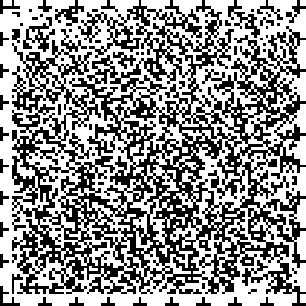
26ページ

コラム 「小規模店舗でのトイレの工夫事例」
図版：店の平面図、店内でのトイレの位置、ドアの形など。
写真１、２、説明：
狭いカフェの奥にやや広めにトイレが設置されている。入口を2つのドアで大きく開くようにして、車いす使用者がﾃﾞﾊｲﾘできるように工夫している。

写真３、４、説明：
狭いトイレでも、必要な時におむつ交換の台をつけられるように工夫している。荷物が置ける棚もある。

図版：店の平面図、店内でのトイレの位置など。
写真５、説明：
小規模な居酒屋だが、車いす使用者ﾄｳが使えるように広いトイレを設置している。介助者が中に一緒にﾊｲﾚﾙように、カーテンもつけている。なお、カーテンがとっさに手すり代わりに使われることがあるので、倒れたり外れないように設置する必要がある。

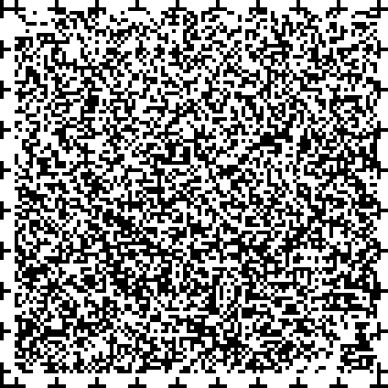
27ページ
コラム 「一般トイレの工夫事例」

写真１．説明：
着替え時に利用できる台がある。ベビーカーも一緒にﾊｲﾚﾙ広さがある。

写真２．説明：
俺度はカギがかかっていない時は開いているので、開閉の小さい表示が見えにくい人や、ノックの音が聞こえない聴覚障害者にもわかりやすい。

写真３．説明：
子供用便器と低い洗面台がついている。

写真４．説明：
引き出して使うおむつ交換ベッド。使用後は必ず元に戻すことが大切である。

写真５．説明：
子供用のトイレは、上から同伴者が中の様子を見ることができる。

写真６．説明：
壁面と便器との色の明度差が大きいので、弱視の人にもわかりやすい。

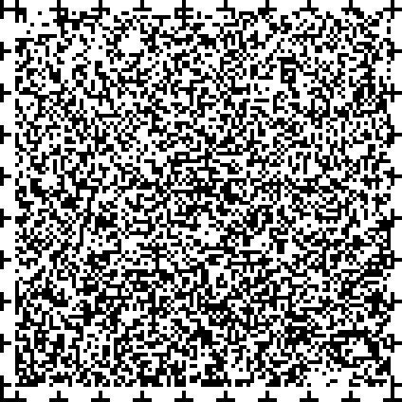
28ページ
２ 使いやすいエレベーター
問題点と現状
●視覚障害者（弱視者）は、色相や明度、照明で空間の認識のしやすさが異なる場合が多い。
●聴覚障害者は視覚を中心に情報を得るので、一目でわかるはっきりしたデザインや表示を求めている。
●聴覚障害者は、緊急時にインターホンでは対応ができないので、エレベーターに１人で乗ることに抵抗を感じている人がいる。

整備の考え方
（１）エレベーター自体を見つけやすくする。
（２）エレベーター内のサインをわかりやすくする。
（３）ボタンが大きく、わかりやすいものとする。
（４）扉にガラス窓を設け、エレベーターの中が見えるようにする。
（５）音声による案内をつける。
（６）モニターカメラを設置する。

整備事例
写真１、２、３．説明：
ショッピングセンターのエレベーター。乗降口の周りの色を濃くして、見つけやすくしている。
階数表示を大きくわかりやすくしている。

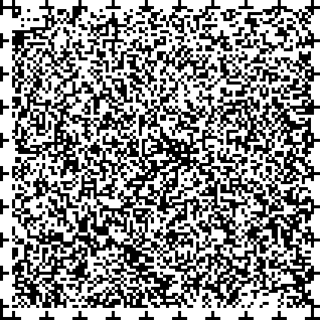
29ページ

写真１．エレベーターの扉の上に各階案内を大きく表示。
説明：
スーパーマーケットのエレベーター内の表示。大きくコントラストがはっきりしており、文字も読みやすい書体を使用している。

写真２、３。 2種類のエレベーターのボタン。
説明：
押す前と、押した後の両方の状態が見やすいエレベーターのボタン

写真４：窓ガラスがついているエレベーターの扉。
説明：
エレベーターのカゴ内が見えるようになっているエレベーターの扉の例。中が見えるガラス張りのエレベーターは、防犯対応とあわせ、非常ボタンのインターホンが使えない聴覚障害者にとって安心感が高まる。

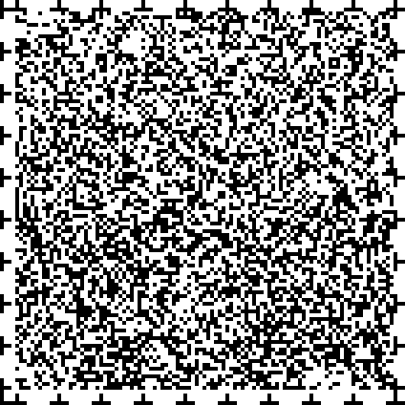
30ページ
３ 階段
問題点と現状
●視覚障害者（弱視者）や高齢者には、すべての面が同じ色の階段では段ﾊﾞﾅが見えにくく、段差に気づきにくい。

整備の考え方
（１）段ﾊﾞﾅを目立つようにする。

整備事例
写真１．説明：
段ﾊﾞﾅを赤くした白い階段。段を容易に識別できる。

図版、説明：
階段のすべりどめの厚みがありすぎると、高齢者ﾄｳがつまずきやすく危険である。

４ 出入口の工夫
問題点と現状
●車いす使用者は、テーブルやいすの配置、段差の有無など店内の様子が外から見てわからないと入りにくい。
●だれでもトイレや筆談器などの配慮がある場合は、そのことを入口にわかりやすく示さないと、必要としている人も活用できない。

整備の考え方
（１）どんな物が売られているのか、何を扱っているのかなど、店舗の内部の様子が外からわかるような工夫をする。
（２）入口に電話番号、メールアドレスなどを表示しておくと、車いす使用者ﾄｳが入りにくい時に、電話で対応を求めることもできる。
（３）だれでもトイレや筆談器の設置、手話通訳ができる店員がいるなどの対応ができることを、入口などにわかりやすく表示する。

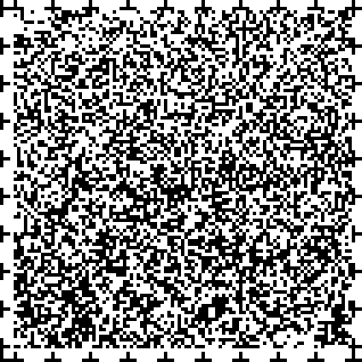
31ページ
整備事例

写真１．説明：
外から見てわかる写真付メニューはすべての人にわかりやすい。
写真２．説明：
外からテーブル配置などがわかると、車いす使用者も入りやすい。
写真３．説明：
補助けん同伴の啓発マーク。マークの有無にかかわらず、補助けん受け入れは法律で義務づけられているが、店側の意識を示すことでより利用しやすくなる。
写真４．説明：
シンボルマークと筆談器があることを組み合わせて示している。
写真５．説明：
手話で対応できることをわかりやすく示している。
写真６．説明：
押しボタンがあることをわかりやすく示している。
写真７：入り口ドアの外に車いすマーク。
説明：
車いす使用者ﾄｳも安心して利用できることを入口に表示している。

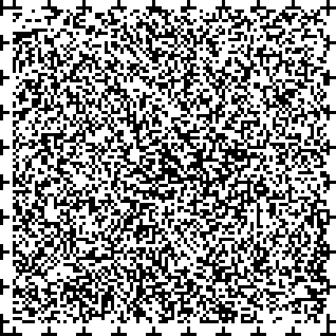
３２ページ
整備の考え方一覧（チェックリスト）
本ガイドラインに示した整備の考えｶﾀを一覧としてまとめました。条例に基づく整備基準に加えて、これらの整備の考え方に沿って対応策を検討し、各施設の規模や特性に応じたユニバーサルデザインの整備を行って下さい。

Step1 店舗ﾄｳの出入口
１ 誰もが店内に安全に入ることができるようにする
整備の考え方
１、店舗の出入口に段差を設けない。段差があるときは傾斜路を設ける。既存施設などで、段差の解消が構造上不可能な場合は、次善の策として、必要な時に使えるスロープ板を用意しておく。
２、出入口は、車いす使用者が出ﾊｲﾘできる幅を確保する。
３、高齢者、弱視者ﾄｳも安心して移動できるよう、段差が残る場所では、段ﾊﾞﾅ（段の先端）に色をつける等、目立つようにする。

Step2の1 店舗ﾄｳ内部の共通の配慮
１ 店内の段差をなくす
整備の考え方
１、全ての人が原則として単独で店内を移動できるよう、店内に段差を設けない。段差があるときは傾斜路を設ける。既存施設などで段差の解消が構造上不可能な場合は、次善の策として、必要な時に使えるスロープ板を用意しておく。
２、高齢者、弱視者ﾄｳも安心して移動できるよう、段差が残る場所では、段ﾊﾞﾅ（段の先端）に色をつける等、目立つようにする。
２ 通路幅を広くとる
整備の考え方
１、店内の通路は、車いす使用者やベビーカー使用者ﾄｳが、テーブルや目的の棚まで行けるような幅員を確保する。
２、小規模な店舗ﾄｳで、通路幅を広く確保することが難しい場合でも、飲食店の場合は最低でも1か所のテーブルまで、客が単独で行けるようにする。
３、車いす使用者が転回できる場所を、店内に1か所以上確保する。
４、商品やポップ（値札など）が通路にはみ出して通路幅を狭めないようにする。
３ 危険・不安をなくす
整備の考え方
１、子供の目の高さに危険な出っ張りをつくらない。
２、聴覚障害者の安全のために、仕切られた席やトイレなどの空間に、緊急時に光るフラッシュランプ（点滅灯）などを設置する。
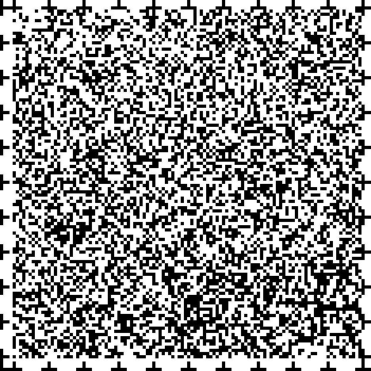
33ページ
Step2の1 店舗ﾄｳ内部の共通の配慮
４ 会計を円滑にできるようにする
整備の考え方
１、客と店員が円滑にお金や商品のやりとりや会話ができるﾚｼﾞｶｳﾝﾀｰの高さ、及び車いす使用者やﾍﾞﾋﾞｰｶｰ使用者ﾄｳが使えるﾚｼﾞの通路幅を確保する。
２、ﾚｼﾞは、客側からも金額を確認できるようにする。
３、手荷物や杖を置いて財布の出し入れができるように、ﾚｼﾞ前に荷物や杖を一時的に置ける台等を設置する。

Step2の2 いろいろな種類別店舗ﾄｳ内部の配慮
１ 飲食店での配慮（テーブル配置）
整備の考え方
（１）車いす使用者が車いすのまま席につけるように、固定していないいすで、一般的な高さのﾃｰﾌﾞﾙ席・ｶｳﾝﾀｰ席を用意する。本人が席を選べることが望ましい。
（２）間仕切りは、可動式とする。
（３）聴覚障害者や視覚障害者ﾄｳが注文しやすい、写真ﾒﾆｭｰ、ﾀｯﾁﾊﾟﾈﾙ、点字ﾒﾆｭｰなどの工夫をする。
２ ﾌﾞｯﾊﾟﾝ店での配慮
整備の考え方
（１）商品棚は、車いす使用者の視線でも選びやすく、商品を整理して陳列するなど、できるだけ手が届きやすい工夫をする。
（２）客へのお知らせは、音声情報と視覚情報との両方で伝える工夫をする。
（３）小規模店舗では、出入口とｼｮｰｹｰｽやﾚｼﾞの間に、車いす使用者やﾍﾞﾋﾞｰｶｰ使用者が店内にﾊｲﾚﾙスペースを確保する。
３ 窓口サービスが主体の店舗での配慮
整備の考え方
（１）対面式で座って対応できるｶｳﾝﾀｰを、わかりやすい位置に設置する。
（２）車いす使用者や高齢者が座って使える、高さの異なる記帳台や窓口などを設置する。
（３）順番呼び出しや情報を提供する時には、音声情報と視覚情報との両方で伝えるようにする。
（４）対応中も子供が待てたり、ﾍﾞﾋﾞｰｶｰをそばに置けるｽﾍﾟｰｽを確保する。
４ 理容・美容室などでの配慮
整備の考え方
（１）車いす使用者ﾄｳが、席の移乗の負担が少なく、利用しやすい調髪台などを工夫する。
５ 診療所での配慮
整備の考え方
（１）出入口から診察室などまで段差を設けず、車いす使用者ﾄｳがそのままで円滑に移動できるようにする。
（２）入口で靴を脱ぐ場合には、手すりを設ける。また、履き替える時に座れるいすがあると便利である。
（３）診察室などの番号や名札は大きくし、わかりやすいように工夫をする。
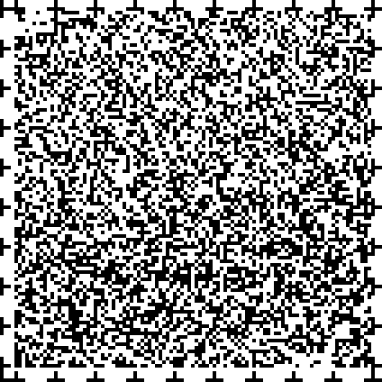
34ページ
Step3の1 案内標示、照明の配慮
１ 文字の書体・色、表示位置、ピクトグラム（図記号）の活用による表示のわかりやすさ
整備の考え方
（１）文字の書体はゴシック体を基本とし、大きな文字で案内やサインを表示する。
（２）文字等の色と背景色は明度差を大きくするなど、色を使うときは、文字の配色（カラーユニバーサルデザイン）に配慮する。
（３）遠くから見える高い位置と、近づいて見える目の高さ、低い視線でもわかりやすい床面の表示などを併用する。
（４）ピクトグラム（図記号）と文字表記を併用し、わかりやすい表示を工夫する。
（５）英語のみ（Cash、Women/Menなど）の表記は避ける。

２ 色相、明度、照明による空間のわかりやすさ
整備の考え方
（１）主要な通路、案内所、テーブルの番号、段差や危険がある場所は、明るく、目立つようにする。
（２）通路の床面に色や素材を変えたリーディングライン（移動経路を示す床の表示）を設け、歩行者の移動経路を明確にする。

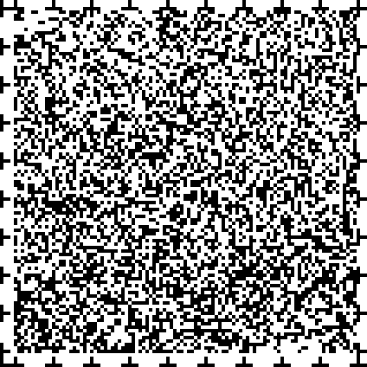
35ページ

Step3の2 さらに加えるべき配慮
１ トイレの工夫
整備の考え方
（１）可能な限り広いトイレを確保し、荷物や杖を置く棚やフックなどをつける。
（２）トイレの操作ボタンは、JIS(ｼﾞｽ S 0026操作部の配置ルールに従って設置する。
（３）ベビーチェア、おむつ交換ベッドは、男女の両トイレに設置する。また、これらの使い方などの説明をわかりやすく表示する。
２ 使いやすいエレベーター
整備の考え方
（１）エレベーター自体を見つけやすくする。
（２）エレベーター内のサインをわかりやすくする。
（３）ボタンが大きく、わかりやすいものとする。
（４）扉にガラス窓を設け、エレベーターの中が見えるようにする。
（５）音声による案内をつける。
（６）モニターカメラを設置する。
３ 階段
整備の考え方
（１）段ﾊﾞﾅを目立つようにする。
４ 出入口の工夫
整備の考え方
（１）どんな物が売られているのか、何を扱っているのかなど、店舗の内部の様子が外からわかるような工夫をする。
（２）入口に電話番号、メールアドレスなどを表示しておくと、車いす使用者ﾄｳが入りにくい時に、電話で対応を求めることもできる。
（３）だれでもトイレや筆談器の設置、手話通訳ができる店員がいるなどの対応ができることを、入口などにわかりやすく表示する。
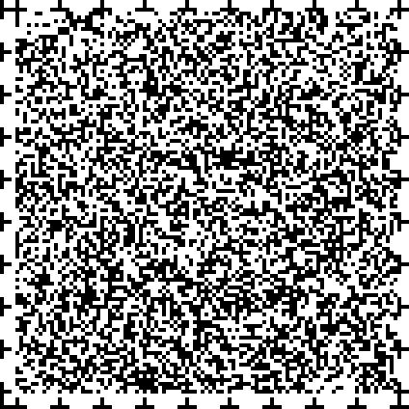
36ページ
協力施設一覧

写真掲載ﾍﾟｰｼﾞ、(番号)。施設名。施設の種類。所在地。
4ﾍﾟｰｼﾞの１,19ﾍﾟｰｼﾞの1,2。アドバンストヘアーナカタニ本店。理容店。大田区。
6ﾍﾟｰｼﾞの1,2。28ページの３。南砂町ｼｮｯﾋﾟﾝｸﾞｾﾝﾀｰスナモ。複合施設(ショッピングセンター)。江東区
8ﾍﾟｰｼﾞの1。かたくり。飲食店。練馬区。
8ﾍﾟｰｼﾞの2。かほる寿司。飲食店。大田区。
10ﾍﾟｰｼﾞの1。15ﾍﾟｰｼﾞの１。22ﾍﾟｰｼﾞの1,3,4。29ﾍﾟｰｼﾞの１。ｻﾐｯﾄｽﾄｱ池上8丁目店。ﾌﾞｯﾊﾟﾝ店(ｽｰﾊﾟｰﾏｰｹｯﾄ)。大田区。
13ﾍﾟｰｼﾞの１。うしすけ。飲食店。大田区。
13ﾍﾟｰｼﾞの２。ﾄｳｺｳ｡飲食店。江東区。
13ﾍﾟｰｼﾞの３。ｷﾝの蔵ｼﾞｭﾆｱ。飲食店。新宿区。
13ﾍﾟｰｼﾞの5,6。15ﾍﾟｰｼﾞの２。22ﾍﾟｰｼﾞの５。23ﾍﾟｰｼﾞの1,2。24ﾍﾟｰｼﾞの1,2,4。27ﾍﾟｰｼﾞの1,2,3,5,6。28ﾍﾟｰｼﾞの1,2。
ｲｵﾝﾓｰﾙむさし村山ミュー。複合施設（ｼｮｯﾋﾟﾝｸﾞｾﾝﾀｰ）。武蔵村山市。
13ﾍﾟｰｼﾞの７。世田谷産ポ。飲食店。世田谷区。
15ﾍﾟｰｼﾞの3,4。小川商店。ﾌﾞｯﾊﾟﾝ店。練馬区。
17ﾍﾟｰｼﾞの1,2,5。18ﾍﾟｰｼﾞの1,2,3。24ﾍﾟｰｼﾞの3。ﾄﾞｺﾓ・ﾊｰﾃｨﾌﾟﾗｻﾞ丸の内。ｻｰﾋﾞｽ店舗(電気電信事業の営業店舗)。千代田区。
17ﾍﾟｰｼﾞの3,4。18ﾍﾟｰｼﾞの4,5。22ﾍﾟｰｼﾞの2。31ﾍﾟｰｼﾞの4。ﾐｽﾞﾎ銀行六本木支店。ｻｰﾋﾞｽ店舗(銀行)。港区。
17ﾍﾟｰｼﾞの6。世田谷区。公共施設。世田谷区。
17ﾍﾟｰｼﾞの7,8。31ﾍﾟｰｼﾞの5,6。ダブル・ピー株式会社。事務所、ﾌﾞｯﾊﾟﾝ店。中野区。
19ﾍﾟｰｼﾞの3,4。ﾍｱｻﾛﾝｽﾏｲﾙ。理容店。世田谷区。
20ﾍﾟｰｼﾞの1。鳥居医院。診療所。世田谷区。
25ﾍﾟｰｼﾞの1,2。26ﾍﾟｰｼﾞの5。31ﾍﾟｰｼﾞの7。成城 桂。飲食店。世田谷区。
26ﾍﾟｰｼﾞの1,2。ｼｰﾏｼｰﾏｶﾌｪ。飲食店。世田谷区。
26ﾍﾟｰｼﾞの3,4。ｺｽ下北沢。事務所、ギャラリー、飲食店。世田谷区。

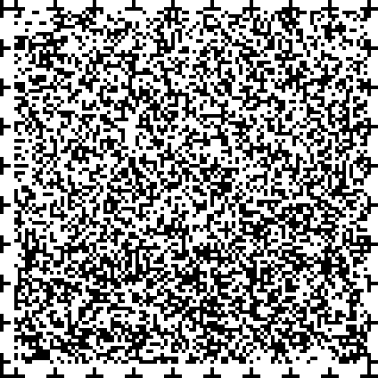
37ページ
作成に御協力いただいた方々 （敬称略）

東洋大学ライフデザイン学部人間環境デザイン学科教授 高橋儀平
東洋大学ライフデザイン学部人間環境デザイン学科教授 川内美彦
日本女子大学家政学部住居学科准教授 佐藤克志
実践女子短期大学生活福祉学科非常勤講師 松森果林
日本女子大学家政学部住居学科非常勤講師 寺島薫
第７期東京都福祉のまちづくり推進協議会委員
株式会社ﾐｽﾞﾎ銀行、ﾐｽﾞﾎオフィスマネジメント株式会社 ハートフルプロジェクトワーキンググループ担当者
ﾐｽﾞﾎ 総合研究所株式会社 平田けんすけ

障害者と家族の生活と権利を守る都民連絡会 市橋博 小林良廣 ｲｴﾋﾗ悟 兼平勝子 ｵｻﾀﾞ芳江
社団法人 東京都聴覚障害者連盟事務局 越智大輔
社団法人 東京都盲人福祉協会 金澤真理
特定非営利活動法人 子どもの危険回避研究所 横矢真理 他 3名
特定非営利活動法人ベターコミュニケーション研究会 中園秀喜
烏山ネットわぁーくショップ ﾋｶﾞｼ哲也 龍ｸﾆﾄﾓ
「誰もが使える交通機関を求める」全国行動東京実行委員会 松井俊次 今福義明 他 10名
裏びょうし 奥付
平成２２年５月発行
店舗ﾄｳ内部のユニバーサルデザイン整備ガイドライン

編集・発行 東京都福祉保健局生活福祉部地域福祉推進課
〒１ ６ ３−８ ０ ０ １ 新宿区西新宿二丁目８番１号
ＴＥＬ ０３−５ ３ ２ ０−４ ０ ４ ７ 、（直通）
ＦＡＸ ０３−５ ３ ８ ８−１ ４ ０ ３
httpｺﾛﾝ:ｽﾗｯｼｭ、ｽﾗｯｼｭ,wwwﾄﾞｯﾄ.f u k u s h i h o k e n.ﾄﾞｯﾄ.m e t r o.ﾄﾞｯﾄ.t o k y o.ﾄﾞｯﾄ.jp
編集協力 場所づくり研究所有限会社プレイス
デザイン カタヤナギ ユウイチ

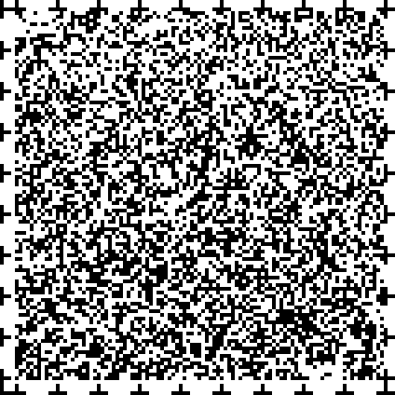
登録番号21の５１０

